※收回100(含)年度以前經費、罰鍰收入-需繳回縣庫不滾存，會計帳務處理作業及收入繳款書開立方式。
一、正確作法：
(一) 收回100(含)年度以前經費：
1.收到時先放學校保管款戶：
收入傳票：借方：銀行存款-專戶存款
貸方：應付代收款-子目
2.繳款時：
支出傳票：借方：應付代收款-子目
貸方：銀行存款-專戶存款
3.並上財政收支系統登打縣庫繳款書，操作畫面詳附件-財政處財務科提供，預算科目請點選「101年度 收回以前年度歲出」；縣庫收入繳款書作「支出傳票」附件。
（二）罰鍰收入(如因違反契約書所收違約金等)
1.收到時先放學校保管款戶：
收入傳票：借方：銀行存款-專戶存款
貸方：應付代收款-子目
2.繳款時：
支出傳票：借方：應付代收款-子目
貸方：銀行存款-專戶存款
3.並上財政收支系統登打縣庫繳款書，操作畫面詳附件-財政處財務科提供，預算科目請點選「101年度 一般賠償收入」；縣庫收入繳款書作「支出傳票」附件。
二、已經作錯了，怎麼辦？
錯誤案例：收到工程逾期違約金500元，
1.開立收入傳票
借方：銀行存款-縣庫存款 500
貸方：違規罰款收入 500
2. 上財政收支系統登打縣庫繳款書，門別(基金)點錯。
3.已經將現金連同縣庫繳款書至公庫辦理繳庫了。
→請更正如下：
→會計作業系統
1.開立付款憑單點選原繳款科目
借方：違規罰款收入500
貸方：銀行存款-縣庫存款 500
2.操作畫面：進入簽證管理-請購單，先建立一張請購單。

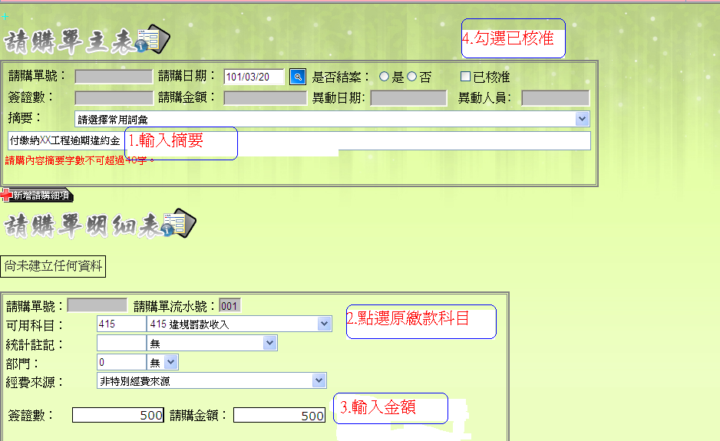
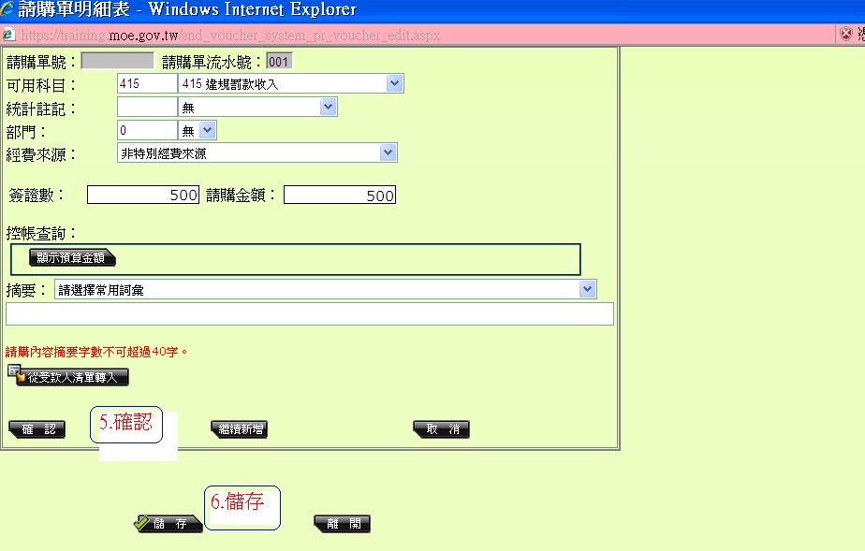

開立付款憑單
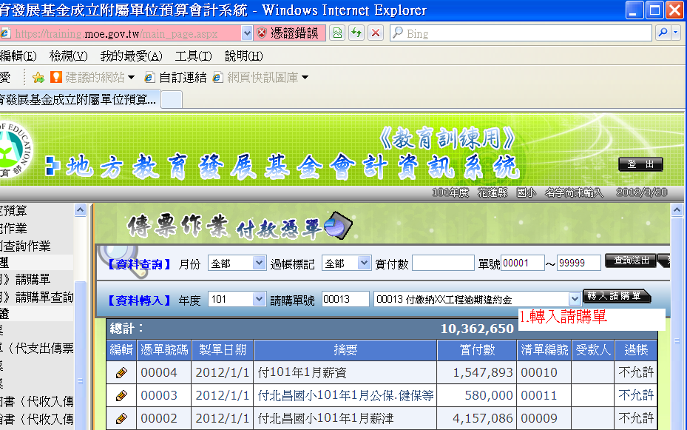
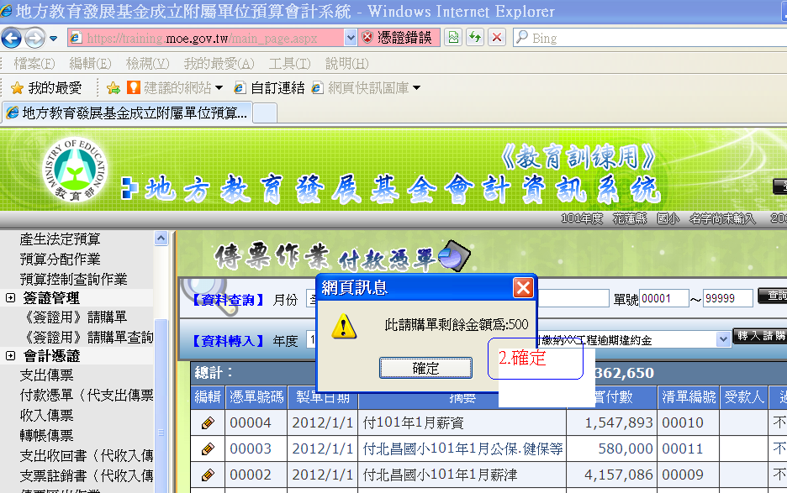
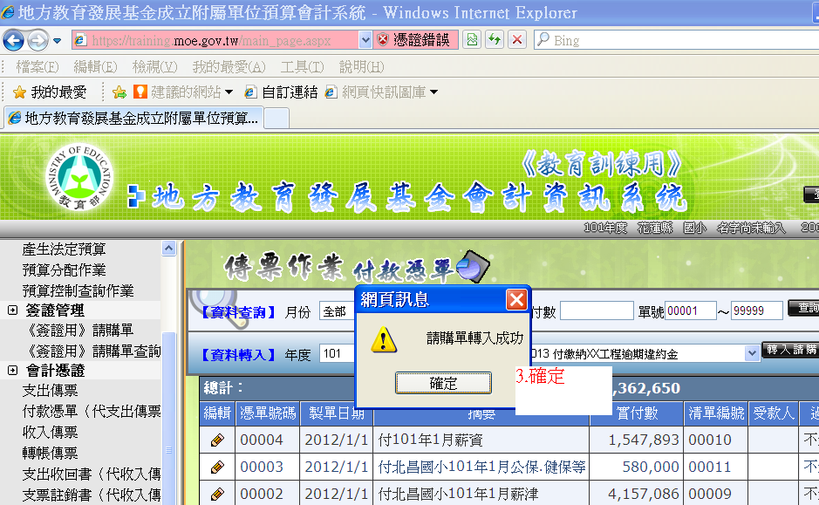
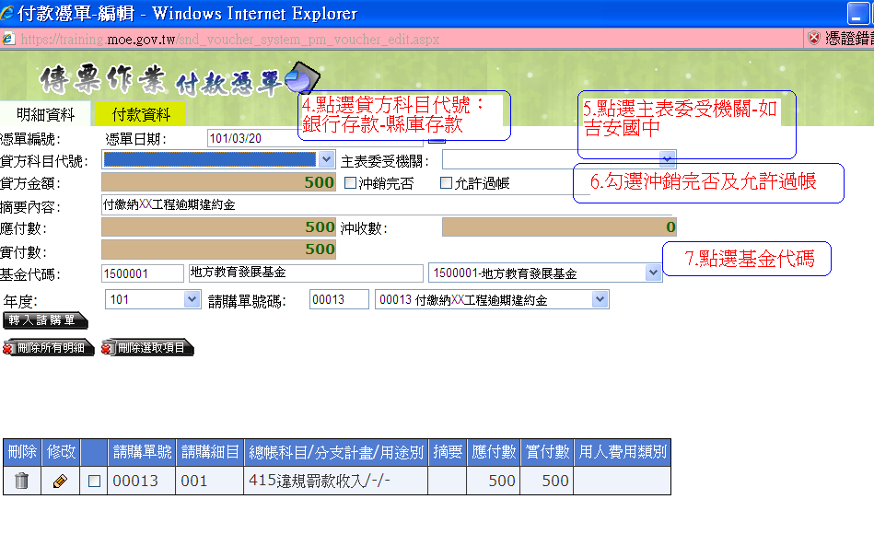
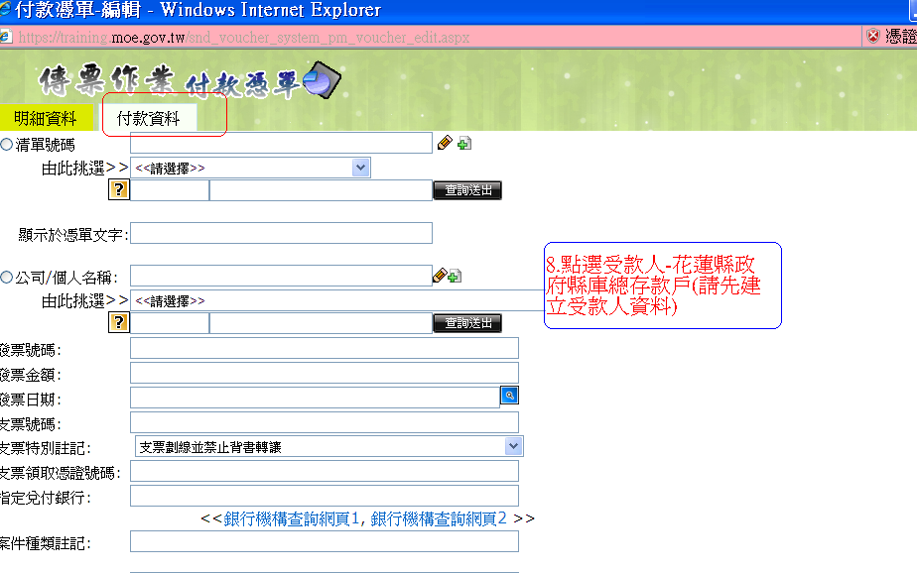
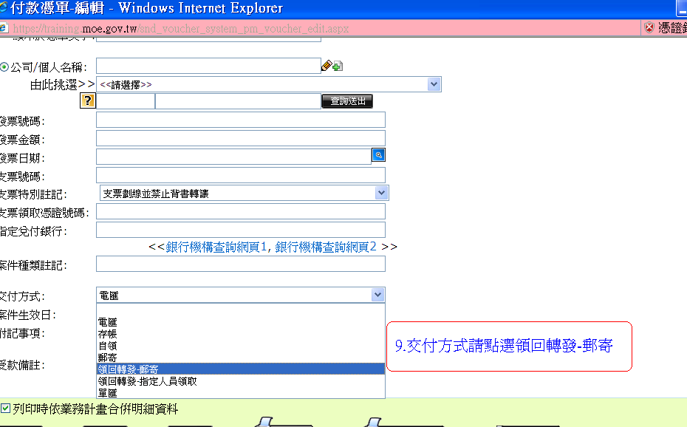
以上完成後，至傳票匯出作業將檔案匯出後，進入財政電子化系統接收檔案，列印付款憑單，第一聨併收入繳款書(開立方式同上述一(二)3步驟)送財政處支付科；第二聨學校留存

